项目四作业文档

1. 程序文件说明

project4

-Bezier // 贝塞尔曲线项目源文件

-bezier.cpp // 直线曲线绘制函数及相关回调函数

-PolygonMesh // 多边形网格文件读取项目源文件

-io.h // 件读取函数定义

-PolygonMesh.cpp // 标回调函数及其他回调函数

-Release // 可执行文件

-Bezier.exe // 塞尔曲线项目可执行文件

-PolygonMesh.exe // 边形网格文件读取项目可执行文件

1. 运行方法

运行平台：Windows 7/10 32/64位

开发软件：Visual Studio 2017 Community

使用方法：直接双击Release文件夹下的exe文件

1. 贝塞尔曲线绘制

鼠标单击：选点或绘制线条

1. 多边形网格模型显示

F1-F3：切换文件

F4：切换显示模式（Wireframe、Flat和 Flat lines）

鼠标拖拽：平移和旋转

1. 运行结果
2. 贝塞尔曲线绘制

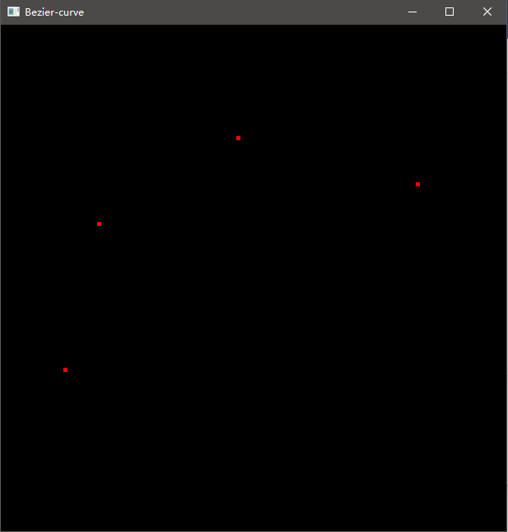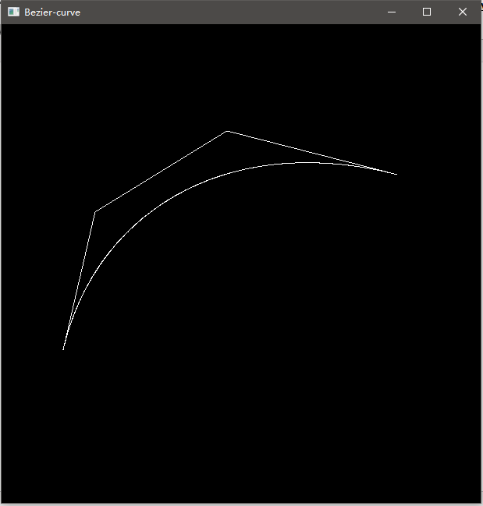

左图为选点，右图为绘制对应的三次Bizier曲线和控制多边形。当四个点选好后，再次点击鼠标左键即可显示右图。再次点击，所有图形被清除，重新选点。

1. 多边形网格模型显示

以行优先对每张图解释。第一张为文件原图（Flat模式），第二章是平移旋转（鼠标左键或右键按下后拖拽）一定角度后的效果，第三、四张为切换（键盘F4键）到Wire frame和Flat lines模式的效果，第五、六张为切换到其他文件（键盘F1、F2、F3）的效果。

